2022年普通高等学校招生全国统一考试（全国甲卷）
理科数学
注意事项：
1．答卷前，考生务必用黑色碳素笔将自己的姓名、准考证号、考场号、座位号填写在答题卡上，并认真核准条形码上的准考证号、姓名、考场号、座位号及科目，在规定的位置贴好条形码。
2．回答选择题时，选出每小题答案后，用铅笔把答题卡上对应题目的答案标号涂黑。如需改动，用橡皮擦干净后，再选涂其他答案标号。回答非选择题时，将答案写在答题卡上。写在本试卷上无效。
3．考试结束后，将本试卷和答题卡一并交回。
一、选择题：本题共12小题，每小题5分，共60分。在每小题给出的四个选项中，只有一项是符合题目要求的。
1．若，则（ ）
A． B． C． D．
2．某社区通过公益讲座以普及社区居民的垃圾分类知识．为了解讲座效果，随机抽取10位社区居民，让他们在讲座前和讲座后各回答一份垃圾分类知识问卷，这10位社区居民在讲座前和讲座后问卷答题的正确率如下图：
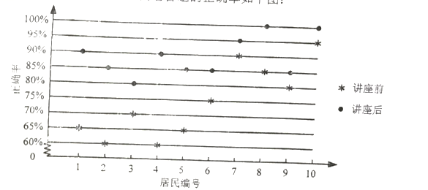
则（ ）
A．讲座前问卷答题的正确率的中位数小于
B．讲座后问卷答题的正确率的平均数大于
C．讲座前问卷答题的正确率的标准差小于讲座后正确率的标准差
D．讲座后问卷答题的正确率的极差大于讲座前正确率的极差
3．设全集，集合，则（ ）
A． B． C． D．
4．如图，网格纸上绘制的是一个多面体的三视图，网格小正方形的边长为1，则该多面体的体积为（ ）
A．8 B．12 C．16 D．20
5．函数在区间的图像大致为（ ）
A．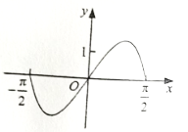 B．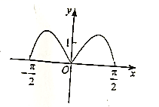
C．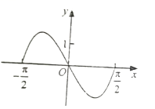 D．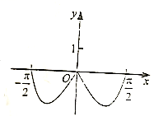
6．当时，函数取得最大值，则（ ）
A． B． C． D．1
7．在长方体中，已知与平面和平面所成的角均为，则（ ）
A． B．AB与平面所成的角为
C． D．与平面所成的角为
8．沈括的《梦溪笔谈》是中国古代科技史上的杰作，其中收录了计算圆弧长度的“会圆术”，如图，是以O为圆心，OA为半径的圆弧，C是AB的中点，D在上，．“会圆术”给出的弧长的近似值s的计算公式：．当时，（ ）
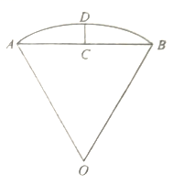
A． B． C． D．
9．甲、乙两个圆锥的母线长相等，侧面展开图的圆心角之和为，侧面积分别为和，体积分别为和．若，则（ ）
A． B． C． D．
10．椭圆的左顶点为A，点P，Q均在C上，且关于y轴对称．若直线的斜率之积为，则C的离心率为（ ）
A． B． C． D．
11．设函数在区间恰有三个极值点、两个零点，则的取值范围是（ ）
A． B． C． D．
12．已知，则（ ）
A． B． C． D．
二、填空题：本题共4小题，每小题5分，共20分。
13．设向量，的夹角的余弦值为，且，则_________．
14．若双曲线的渐近线与圆相切，则_________．
15．从正方体的8个顶点中任选4个，则这4个点在同一个平面的概率为________．
16．已知中，点D在边BC上，．当取得最小值时，________．
三、解答题：共70分。解答应写出文字说明、证明过程或演算步骤。第17～21题为必考题，每个试题考生都必须作答。第22、23题为选考题，考生根据要求作答。
（一）必考题：共60分。
17．（12分）
记为数列的前n项和．已知．
（1）证明：是等差数列；
（2）若成等比数列，求的最小值．
18．（12分）
在四棱锥中，底面．
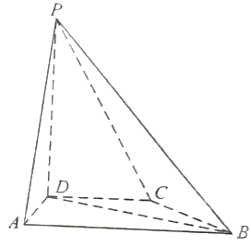
（1）证明：；
（2）求PD与平面所成的角的正弦值．
19．（12分）
甲、乙两个学校进行体育比赛，比赛共设三个项目，每个项目胜方得10分，负方得0分，没有平局．三个项目比赛结束后，总得分高的学校获得冠军．已知甲学校在三个项目中获胜的概率分别为0.5，0.4，0.8，各项目的比赛结果相互独立．
（1）求甲学校获得冠军的概率；
（2）用X表示乙学校的总得分，求X的分布列与期望．
20．（12分）
设抛物线的焦点为F，点，过F的直线交C于M，N两点．当直线MD垂直于x轴时，．
（1）求C的方程；
（2）设直线与C的另一个交点分别为A，B，记直线的倾斜角分别为．当取得最大值时，求直线AB的方程．
21．（12分）
已知函数．
（I）若，求a的取值范围；
（2）证明：若有两个零点，则．
（二）选考题：共10分。请考生在第22、23题中任选一题作答。如果多做，则按所做的第一题计分。
22．[选修4-4：坐标系与参数方程]（10分）
在直角坐标系中，曲线的参数方程为（t为参数），曲线的参数方程为（s为参数）．
（1）写出的普通方程；
（2）以坐标原点为极点，x轴正半轴为极轴建立极坐标系，曲线的极坐标方程为，求与交点的直角坐标，及与交点的直角坐标．
23．[选修4-5：不等式选讲]（10分）
已知a，b，c均为正数，且，证明：
（1）；
（2）若，则．

绝密★启用前
2022年普通高等学校招生全国统一考试（全国甲卷）
理科数学
参考答案
注意事项：
1．答卷前，考生务必用黑色碳素笔将自己的姓名、准考证号、考场号、座位号填写在答题卡上，并认真核准条形码上的准考证号、姓名、考场号、座位号及科目，在规定的位置贴好条形码.
2．回答选择题时，选出每小题答案后，用铅笔把答题卡上对应题目的答案标号涂黑.如需改动，用橡皮擦干净后，再选涂其他答案标号.回答非选择题时，将答案写在答题卡上.写在本试卷上无效.
3．考试结束后，将本试卷和答题卡一并交回.

一、选择题：本题共12小题，每小题5分，共60分.在每小题给出的四个选项中，只有一项是符合题目要求的.
1. C 2. B. 3.D 4. B 5. A 6. B 7. D 8. B 9. C 10. A 11. C 12. A

二、填空题：本题共4小题，每小题5分，共20分.
13.
14.
15..
16. ##

三、解答题：共70分．解答应写出文字说明、证明过程或演算步骤．第17～21题为必考题，每个试题考生都必须作答．第22、23题为选考题，考生根据要求作答.
（一）必考题：共60分．
17. （1）解：因为，即①，
当时，②，
①②得，，
即，
即，所以，且，
所以是以为公差的等差数列．
- ．

18. （1）证明：在四边形中，作于，于，
因为，
所以四边形为等腰梯形，
所以，
故，，
所以，
所以，
因为平面，平面，
所以，
又，
所以平面，
又因平面，
所以；
（2）.

19. （1）；
（2）分布列见解析，.
【解析】依题可知，的可能取值为，所以，
,
，
，
.
即的分布列为
 | 0 | 10 | 20 | 30
 | 0.16 | 0.44 | 0.34 | 0.06
期望.

20. （1）；
（2）.

21. 已知函数．
（1）
（2）由题知,一个零点小于1,一个零点大于1
不妨设
要证,即证
因为,即证
因为,即证
即证
即证
下面证明时，
设，
则
设
所以,而
所以,所以
所以在单调递增
即,所以
令
所以在单调递减
即,所以；
综上, ,所以.

（二）选考题：共10分．请考生在第22、23题中任选一题作答．如果多做，则按所做的第一题计分．
[选修4-4：坐标系与参数方程]
22. （1）；
（2）的交点坐标为，，的交点坐标为，．

[选修4-5：不等式选讲]
23.（1）证明：由柯西不等式有，
所以，
当且仅当时，取等号，
所以；
（2）证明：因为，，，，由（1）得，
即，所以，
由权方和不等式知，
当且仅当，即，时取等号，
所以

